Tài chính tiền tệ
Câu 1: Vẽ và trình bày các chức năng của hệ thống tài chính? Đồng thời, cho biết tại sao việc tạo ra kênh dẫn vốn từ người tiết kiệm đến người chi tiêu lại có ý nghĩa quan trọng đối với nên kinh tế
- Hệ thống tài chính:



- Tài chính là hệ thống các quan hệ kinh tế trong phân phối, gắn liền với quá trình hình thành và sử dụng các quỹ tiền tệ. Trong thực tế, các quan hệ tài chính diễn ra rất phức tạp và đa dạng, chúng đan xen nhau trong một tập hợp hàng loạt các hoạt động khác nhau của nền kinh tế. Tuy nhiên, đó không phải là một hoạt động hỗn loạn mà ngược lại, chúng tuân thủ những nguyên tắc, những quy luật nhất định, trong đó những quan hệ tài chính có tính chất đặc thù giống nhau nhóm lại thành một bộ phận riêng. Giữa các bộ phận này luôn có mối liên hệ, tác động ràng buộc lẫn nhau và tạo thành hệ thống tài chính.
- Do vậy, hệ thống tài chính là tổng thể của các bộ phận khác nhau trong một cơ cấu tài chính, mà ở đó các quan hệ tài chính hoạt động trên các lĩnh vực khác nhau nhưng có mối liên hệ tác động lẫn nhau theo những quy luật nhất định.
- Các bộ phận trong hệ thống tài chính hoạt động trên các lĩnh vực: tạo ra nguồn lực tài chính, thu hút các nguồn tài chính và chu chuyển các nguồn tài chính (dẫn vốn). Với các lĩnh vực hoạt động này, toàn bộ hệ thống tài chính thực hiện vai trò đặc biệt quan trọng trong nền kinh tế quốc dân là đảm bảo nhu cầu về vốn cho phát triển kinh tế xã hội.
- HTTC là kênh dẫn vốn và sử dụng vốn có hiệu quả cho nền kinh tế:
- Thông qua thị trường tài chính các chủ thể cần vốn có thể huy động được vốn phục vụ cho nhu cầu đầu tư, mở rộng sản xuất,… của mình. Các công ty có thể phát hành cổ phiếu, trái phiếu công ty; Nhà nước có thể phát hành trái phiếu Chính phủ,… để tập hợp lượng vốn cần thiết. Những chủ thể tạm thời thừa vốn cũng có một kênh để đầu tư sinh lợi cho phần vốn của mình. Qua đó hoạt động sản xuất kinh doanh, đầu tư,… của nền kinh tế được thực hiện liên tục và không bị đình trệ. Bên cho vay sẽ thu được phần tiền lãi, còn bên đi vay phải tìm mọi cách sinh lời từ đồng vốn đã vay nhằm trả lãi và vốn ứng trước của người cho vay và có phần tích luỹ của mình.

Câu 2: Trong các trung gian tài chính thì tại sao ngân hàng thương mại chịu sự quản lý chặt chẽ nhất trong hệ thống tài chính?
- NHTM là loại hình ngân hàng xuất hiện đầu tiên và phổ biến nhất hiện nay: Đây là tổ chức nhận tiền gửi đóng vài trò là trung gian tài chính huy động tiền nhàn rỗi thông qua các dịch vụ nhận tiền gửi rồi cung cấp cho những chủ thể cần vốn chủ yếu dưới hình thức các khoản vay trực tiếp. Các NHTM huy động vốn chủ yếu dưới dạng: tiền gửi thanh toán, tiền gửi tiết kiệm, tiền gửi có kỳ hạn. Vốn huy động được dùng để cho vay: cho vay thương mại, cho vay tiêu dùng, cho vay bất động sản và để mua chứng khoán chính phủ, trái phiếu của chính quyền địa phương. Ngân hàng thương mại dù ở quốc gia nào cũng đều là nhóm trung gian tài chính lớn nhất, cũng là trung gian tài chính mà các chủ thể kinh tế giao dịch thường xuyên nhất, gồm các chức năng quan trọng:
- Chức năng trung gian tín dụng
- Chức năng trung gian thanh toán
- Chức năng tạo tiền bút tệ
- NHTM là trung gian tài chính quan trọng nhất:
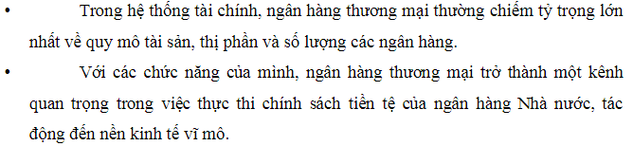
- NHTM chịu sự quản lý chặt chẽ nhất trong hệ thống tài chính do:
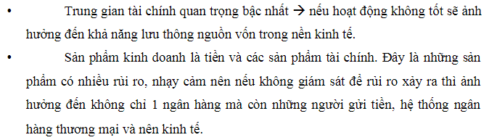

Câu 3: Có quan điểm cho rằng: Thuế ra đời nhắm tạo nguồn thu cho ngân sách nhà nước vì vậy khi ngân sách nhà nước bội chi chính phủ phải tăng thuế? Phân tích quan điểm trên

Câu 4: Học toàn bộ chương tài chính doanh nghiệp

Câu 5: Toàn bộ hoạt động kinh doanh của NHTM phụ thuộc vào lòng tin của người gửi tiền, ngân hàng phải tiến hành những biện pháp gì để củng cố niềm tin này?
- Theo em các biện pháp mà các ngân hàng phải tiến hành để củng cố niềm tin của người gửi tiền là:
- Cần phải đa dạng hóa các hình thức huy động vốn, bên cạnh việc duy trì và nâng cao chất lượng của các hình thức huy động vốn truyền thống nhằm hướng tới mọi đối tượng khách hàng, thỏa mãn tốt nhất nhu cầu của mọi khách hàng. Ví dụ: Hình thức gửi 1 lần rút nhiều lần; hình thức gửi 1 lần rút nhiều lần; tiết kiệm dự thưởng; tiết kiệm vị thành niên; tiết kiệm nhân thọ; tiết kiệm gửi 1 nơi rút nhiều nơi; tiết kiệm xây dựng nhà ở…
- Xây dựng chính sách lãi suất hợp lý nhằm huy động đủ vốn cho các mục đích sử dụng, đảm bảo được lợi nhuận kỳ vọng của khách hàng và đảm bảo tính cạnh tranh của ngân hàngso với các ngân hàng khác trong việc thu hút vốn và cho vay tín dụng.
- Nâng cao hiệu quả quản lý và sử dụng nguồn vốn.
- Tăng cường nghiên cứu thị trường.
- Mở rộng mạng lưới giao dịch, dịch vụ ngân hàng
- Đầu tư đổi mới, hoàn thiện kỹ thuật công nghệ thông tin và trang bị tốt hơn cơ sở vật chất của hoạt động ngân hàng
- Đào tạo nâng cao trình độ cán bộ và đổi mới phương thức phục vụ khách hàng
- Công tác tuyên truyền quảng cáo marketing cho ngân hàng.

Câu 6: Anh/chị hãy phân tích vai trò của tài chính công? Trong trường hợp Ngân sách Nhà nước bị bội chi nếu Chính phủ cắt giảm khoản chi đầu tư và hỗ trợ vốn của các doanh nghiệp nhà nước thì sẽ tác động như thế nào đến nền kinh tế

- Vai trò của tài chính công: Giáo trình
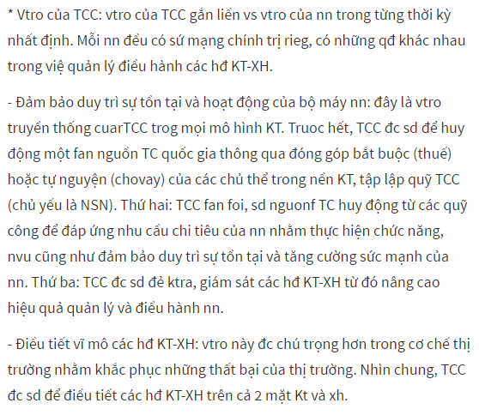
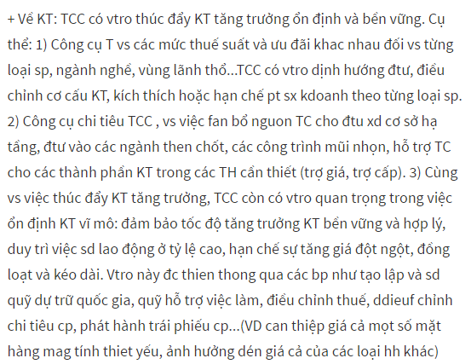
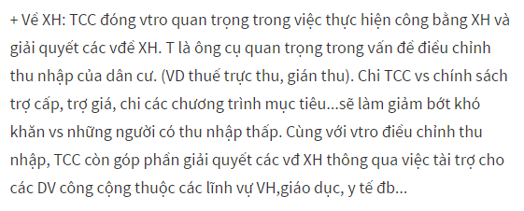

- Vẽ đồ thị giải thích như trong vở

Câu 7: Anh/chị hãy sử dụng đồ thị trong thị trường tiền tệ thực cho biết sự thay đổi của cung tiền thực, cầu tiền thực và lãi suất thực với biến cố là: Một trục trặc lớn trong hệ thống quản lý máy ATM ở các ngân hàng khiến người dân phải cầm tiền mặt nhiều hơn? Nếu NHTW muốn giữ lãi suất ổn định thì NHTW phải làm gì
- Trong vở phần thị trường tiền tệ

Câu 8: Anh/chị hãy cho biết vai trò của ngân hàng thương mại trong phát triển kinh tế? Kể tên các loại hình tổ chức trung gian tài chính có mặt tại Việt Nam?

- Vai trò của ngân hàng thương mại trong phát triển kinh tế:
- NHTM là nơi cung cấp vốn cho nền kinh tế: đáp ứng nhu cầu sản xuất kinh doanh của các chủ thể trong nền kinh tế. Để có thể tiến hành hoạt động sản xuất kinh doanh điều đầu tiên các chủ doanh nghiệp phải quan tâm đó là vốn. Nếu không có vốn thì doanh nghiệp sẽ bị mất cơ hội đầu tư, mất đi lợi nhuận mà lẽ ra có thể thu được.
- Do nhược điểm của thị trường tài chính dẫn đến ảnh hưởng tới tính liên tục của chu trình tài chính như sự không khớp nhịp giữa cung vốn và cầu vốn qua vấn đề thời gian và lượng vốn, rủi ro đạo đức, rủi ro mất khả năng thanh toán, …NHTM với tư cách là một chủ thể kinh doanh trên lĩnh vực tài chính tiền tệ có thể khắc phục được những nhược điểm trên. NHTM chính là người đứng ra tiến hành khơi thông nguồn vốn nhàn rỗi ở mọi tổ chức, cá nhân, mọi thành phần kinh tế … hình thành nên quỹ cho vay và sử dụng chúng để đáp ứng nhu cầu vốn cho nền kinh tế. Là một kênh phân phối vốn có hiệu quả NHTM đã tạo điều kiện cho các doanh nghiệp có khả năng mở rộng sản xuất kinh doanh cải tiến qui trình công nghệ, từ đó nâng cao năng suất lao động để có thể đứng vững trước sự cạnh tranh ngày càng khốc liệt của thị trường. Với khả năng cung cấp vốn, NHTM đã trở thành một trong những điểm khởi đầu cho sự phát triển kinh tế của mỗi quốc gia.
- NHTM là cầu nối giữa doanh nghiệp với thị trường: Để có thể tiếp cận với thị trường đầu ra và tìm kiếm lợi nhuận các doanh nghiệp cần phải quan tâm tới thị trường đầu vào của mình mà yếu tố đầu vào quan trọng nhất chính là vốn, đây luôn là mối quan tâm hàng đầu của các nhà kinh doanh vì nó đặt nền tảng đầu tiên cho mọi hoạt động của doanh nghiệp. Các doanh nghiệp không thể chỉ trông chờ vào vốn tự có mà phải biết khai thác các nguồn vốn khác tài trợ cho hoạt động của mình. Nguồn vốn tín dụng của NHTM sẽ giúp doanh nghiệp giải quyết được khó khăn đó. Như vậy, ngân hàng chính là cầu nối đưa doanh nghiệp đến với thị trường giúp doanh nghiệp tìm kiếm được đầu vào, bôi trơn hoạt động sản xuất kinh doanh làm cho nó phát huy hiệu quả một cách tốt nhất trên thị trường, giúp doanh nghiệp và thị trường gần nhau hơn cả về không gian và thời gian.
- NHTM là công cụ để nhà nước điều tiết vĩ mô nền kinh tế: Nếu NHTW có nhiệm vụ xây dựng và thực thi chính sách tiền tệ thông qua các công cụ như: thị trường mở, dự trữ bắt buộc, lãi suất,… thì các NHTM một mặt chịu sự tác động trực tiếp của các cộng cụ này mặt khác nó còn tham gia điều tiết gián tiếp vĩ mô nền kinh tế thông qua mối quan hệ với các tổ chức kinh tế, cá nhân về các hoạt động tài chính tín dụng. Nói cách khác, thông qua hoạt động của NHTM với các chủ thể khác trong nền kinh tế, mọi thông tin có liên quan đến việc hoạch định chính sách tiền tệ sẽ được phản hồi lại NHTW, giúp NHTW có thể hoạch định các chính sách kinh tế vĩ mô phù hợp trong từng thời kỳ để đảm bảo thúc đẩy nền kinh tế tăng trưởng và phát triển ổn định.

- Tại Việt Nam, hiện có đầy đủ các loại hình tổ chức tài chính trung gian gồm:
• Ngân hàng thương mại
• Công ty chứng khoán
• Công ty tài chính
• Công ty bảo hiểm
• Quỹ đầu tư

Câu 9: Anh/chị hãy cho biết khấu hao tài sản cố định có tầm quan trọng như thế nào đối với việc bảo toàn và phát triển vốn ổn định của doanh nghiệp? Hãy bình luận ý kiến sau: “Doanh thu của doanh nghiệp tăng lên đồng nghĩa với lợi nhuận doanh nghiệp tăng lên”?

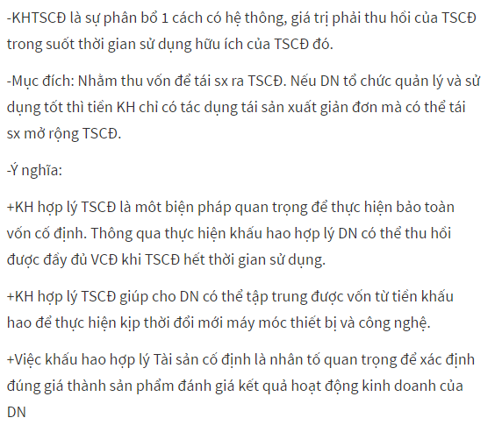
- Không những vậy, việc tính khấu hao tài sản cố định chính xác cũng là cơ sở để tính toán việc tái đầu tư và tái sản xuất.
- Doanh thu tăng thì lợi nhuận có tăng hay không và ngược lại ? Chúng ta cùng xem xét nhé.
(Ở đây chúng ta chỉ đề cập tới doanh thu trong SX kinh doanh, không nói đến những loại thu nhập khác). Như chúng biết :
* Lợi nhuận thuần từ hoạt động KD = Doanh thu thuần về bán hàng & cung cấp DV - Chi phí hợp lý (CP Luật cho phép).
Có một số trường hợp như sau :
1. DT tăng -> CP tăng ( tương ứng) => Lợi nhuận không đổi
2. DT tăng -> CP tăng > tỷ lệ tăng DT => Lợi nhuận giảm
3. DT tăng -> CP giữ nguyên => Lợi nhuận tăng
4. DT tăng -> CP tăng < tỷ lệ tăng DT => Lợi nhuận tăng
5. DT không tăng, nhưng CP giảm thì lợi nhuận cũng sẽ tăng.
Vì vậy phải xem xét từng trường hợp cụ thể trong mối quan hệ giữa doanh thu và chi phí hợp lý mới biết được kết quả sản xuất kinh doanh (lợi nhuận tăng, giảm ra sao) chứ không thể nhìn sự tăng, giảm của riêng doanh thu để kết luận lợi nhuận và ngược lại, trong quá trình SXKD.

Câu 10: Anh/chị hãy phân tích vai trò của ngân hàng Trung ương đối với sự phát triển kinh tế? Đồng thời cho biết những công cụ mà NHTW sử dụng để điều tiết cung tiền
- Vai trò:
- Vai trò quản lý vĩ mô của ngân hàng trung ương. Ngân hàng trung ương là cơ quan quản lý Nhà Nước trên lĩnh vực tiền tệ - tín dụng và ngân hàng, độc quyền phát hành tiền và đóng vai trò là ngân hàng của các ngân hàng trong một quốc gia. Ngân hàng trung ương là tổ chức công quyền được thành lập theo pháp luật của Nhà Nước.
- Vai trò quản lý vĩ mô của NHTW là: cơ quan quan trọng trong bộ máy quản lý vĩ mô của Nhà Nước, có nhiệm vụ cơ bản ổn định giá trị đồng tiền, quản lý hệ thống ngân hàng thương mại và các tổ chức tín dụng trong cả nước để hệ thống an toàn và có hiệu quả nhằm đạt mục tiêu ổn định và tăng trưởng kinh tế. Như vậy, vai trò quản lý vĩ mô của ngân hàng trung ương bao gồm các vai trò sau:
• Ổn định sức mua của đồng tiền quốc gia
• Chỉ huy đối với toàn bộ hệ thống ngân hàng trung gian.
• Thiết lập và điều chỉnh cơ cấu kinh tế.
• Góp phần ổn định và phát triển kinh tế xã hội
- Chức năng: Giáo trình

- Những công cụ mà NHTW sử dụng để điều tiết cung tiền:
- Nghiệp vụ thị trường mở
- Lãi xuất cho vay và chiết khấu
- Dự trữ bắt buộc
- Tỷ giá hỗi đoái
- Hạn mức tín dụng

